TIRGUS IZPĒTES NOTEIKUMI
informācijas stendu koka konstrukciju izgatavošana
Rīgā, 2022. gada 9. februārī
- TIRGUS IZPĒTES VEICĒJS
Pasūtītājs | Kurzemes plānošanas reģions
Juridiskā adrese | Avotu iela 12, Saldus, Saldus novads, LV-3801
Reģistrācijas Nr. | 90002183562
Kontakti | Birojs: Valguma iela 4a, Rīga, LV-1048
Kontaktpersona | Alise Lūse, tālr. 26567874,  e-pasts: alise.luse@kurzemesregions.lv
- PAKALPOJUMS
  - Iepirkuma priekšmets ir informācijas stendu koka konstrukciju izgatavošana saskaņā ar tehnisko specifikāciju projekta Nr.LLI-447 īstenošanas laikā (turpmāk – Iepirkuma priekšmets).
  - Iepirkuma priekšmeta CPV kods: 45422100-2 (Koka amatniecība).
  - Iepirkuma priekšmets ir aprakstīts tirgus izpētes noteikumu (turpmāk – noteikumi) 1.pielikumā „Tehniskā specifikācija”.
  - Iepirkuma priekšmets tiek finansēts no INTERREG V-A Latvijas - Lietuvas pārrobežu sadarbības programmas 2014.-2020. gadam līdzfinansētā projekta Nr. LLI-447 “Starptautiskā kultūras tūrisma maršruta “Baltu ceļš” atpazīstamības veicināšana” (Izzini Baltus).
  - Pakalpojuma sniegšanas termiņš: atbilstoši noteikumu 1. pielikumā norādītajam.
- PIEDĀVĀJUMA IZVĒLES KRITĒRIJS
Piedāvājuma izvēles kritērijs ir saimnieciski visizdevīgākais piedāvājums.
- PIEDĀVĀJUMA IESNIEGŠANAS NOTEIKUMI
Piedāvājums iesniedzams līdz 2022. gada 15. februāra pulksten 17.00, nosūtot aizpildītu pieteikuma formu (2. pielikums) un papilddokumentus uz e-pastu: alise.luse@kurzemesregions.lv.
5. PIEDĀVĀJUMA IZVĒRTĒŠANA, LĒMUMA PIEŅEMŠANA UN IEPIRKUMA LĪGUMA SLĒGŠANA
5.1. Piedāvājuma izvērtēšanas pamatnoteikumi
    - Pēc piedāvājumu iesniegšanas termiņa beigām notiks piedāvājumu izskatīšana un izvērtēšana.
    - Tirgus izpētes veicējam, pēc piedāvājumu saņemšanas, ir tiesības veikt sarunas ar pretendentiem par piedāvājumu precizēšanu un/vai uzlabošanu un iepirkuma līguma noteikumiem.
    - Tirgus izpētes veicējam jebkurā brīdī līdz galīgā lēmuma pieņemšanai par tirgus izpētes rezultātiem ir tiesības uzaicināt citus pretendentus iesniegt piedāvājumus, kā arī uzaicināt viņus uz sarunām.
    - Tirgus izpētes veicējam ir tiesības sarunas veikt tikai ar tiem pretendentiem, kuru iesniegtie piedāvājumi ir potenciāli visizdevīgākie. Tirgus izpētes veicējs ir tiesīgs uzsākt sarunas arī ar pretendentu, ar kuru iepriekš sarunas netika veiktas.
    - Tirgus izpētes veicējs lūdz pretendentus, ar kuriem notikušas sarunas, apstiprināt savu gala piedāvājumu, ja uzskata, ka ir iegūts tā vajadzībām atbilstošs piedāvājums.
    - No iesniegtajiem piedāvājumiem tiks izvēlēts saimnieciski visizdevīgākais piedāvājums. Tirgus izpētes veicējs izvēlas 1. pielikumā aprakstītajiem mērķiem atbilstošāko piedāvājumu ar zemāko cenu. Tirgus izpētes veicējs atbilstības ietvaros izvērtēs arī informācijas plākšņu papildinātību ar elementiem, kas sniegs iespēju labāk uztvert ar kuršu vēsturi saistīto objektu aprakstus.
    - Tirgus izpētes veicējam ir tiesības pārtraukt tirgus izpēti, ja piedāvātā cena pārsniedz tirgus izpētes veicēja budžeta iespējas vai ja nav iespējams saņemt Tirgus izpētes veicējam vajadzībām atbilstošu piedāvājumu.
    - Ja pretendents, kurš ir iesniedzis noteikumu prasībām atbilstošu piedāvājumu, ir atzīts par uzvarētāju tirgus izpētē, nenoslēdz iepirkuma līgumu, Tirgus izpētes veicējam ir tiesības izvēlēties nākamo piedāvājumu ar zemāko cenu.
5.2. Tirgus izpētes rezultātu paziņošana
Tirgus izpētes veicējs informē visus pretendentus par tirgus izpētes rezultātiem.
5.3. Iepirkuma līguma slēgšana
Pasūtītājs slēdz iepirkuma līgumu ar pretendentu, pamatojoties uz Tehnisko specifikāciju, pretendenta iesniegto piedāvājumu, saskaņā ar šādiem noteikumiem, ja Tirgus izpētes veicējs un pretendents sarunās nav vienojušies par citiem noteikumiem:
    - Piedāvātā pakalpojuma cena bez pievienotās vērtības nodokļa ir nemainīga visā iepirkuma līguma darbības laikā;
    - Pasūtītājs norēķinās ar izpildītāju 15 dienu laikā no rēķina izrakstīšanas un pieņemšanas – nodošanas akta parakstīšanas dienas;
    - Pasūtītājam ir tiesības samazināt izpildītājam veicamo maksājumu par pakalpojuma sniegšanu, ja pakalpojums nav bijis nodrošināts atbilstoši Tehniskajai specifikācijai. Pieņemšanas un nodošanas aktā tiek fiksētas atkāpes no Tehniskajā specifikācijā noteiktajām prasībām. Izmaksas tiek aprēķinātas, veicot attiecīgo pakalpojumu sniedzēju cenu aptauju, vai pieaicina nozares lietpratēju, kas var noteikt izmaksu apmēru. Izpildītājs var izteikt iebildumus pret izmaksu apmēru, bet, ja Puses nevar vienoties pasūtītāju noteiktā termiņā par izmaksu apmēru, pasūtītājiem ir tiesības nepieņemt attiecīgos pakalpojumus un neveikt to apmaksu.
    - Iepirkuma līguma slēgšanas laiks tiks noteikts, pretendentam un Tirgus izpētes veicējam vienojoties.

- pielikums
TEHNISKĀ SPECIFIKĀCIJA
PROJEKTA APRAKSTS
Informācijas stendu koka konstrukciju dizaina izstrāde un izgatavošana nepieciešama Baltu ceļa maršruta objektu popularizēšanai. Detalizēta informācija par projektu pieejama saitē: https://www.kurzemesregions.lv/projekti/turisms/izzini-baltus/ un www.baltucels.lv.
DARBA UZDEVUMS
a)
- 10-11 informācijas stendu koka konstrukciju izgatavošana kultūras maršruta “Baltu ceļš” Kuršu loka objektiem.
- Izstrādātājs pēc saviem ieskatiem var piedāvāt informācijas stendu koka konstrukciju izgatavošanā izmantojamos materiālus, izmērus un dizainu. Paredzamais informācijas plākšņu izmērs: max A3.
- Dizains veidojams visiem stendiem identisks, akcentējot to saistību ar kuršu vēsturi un Baltu ceļa objektiem. Stendu dizaina vizualizācija veidojama sadarbībā ar projekta vēstures ekspertu.
- Pirms izgatavošanas Izpildītājam jāsaskaņo konstrukciju skices ar Tirgus izpētes veicēju.
- Konstrukcijām jābūt noturīgām pret laikapstākļu negatīvo iedarbību, nodrošinot vismaz 2 gadu garantijas termiņu.
- Koka konstrukciju uzstādīšanā (balstu ierakšanai un nostiprināšanai zemē) ieteicams ņemt vērā Dabas aizsardzības pārvaldes izstrādātās vadlīnijas par Īpaši aizsargājamo dabas teritoriju informācijas stendu vienoto stilu iadt_vienstils_2011_08-st_konstrukc1.pdf (daba.gov.lv).
- Konstrukciju piegāde un uzstādīšana ir iekļauta darba uzdevumā. Paredzamas 10-11 piegādes vietas Kurzemē (Dienvidkurzemes novads, Talsu novads, Ventspils novads).
- Pakalpojums izpildāms līdz 16.05.2022. vai līdz Tirgus izpētes veicējs saskaņojis stendu izvietošanu ar vietējām pašvaldībām.

b)
1. 10-11 koka konstrukciju – pamatņu izgatavošana foto baneriem kultūras maršruta “Baltu ceļš” Kuršu loka objektu popularizēšanai saskaņā ar paraugu.
2. Izstrādātājs pēc saviem ieskatiem var piedāvāt pamatņu konstrukciju izgatavošanā izmantojamos materiālus, izmērus un dizainu. Paredzamais pamatnēs ievietojamo foto baneru izmērs: 85cm x 160cm, biezums 10mm, materiāls: Komotex.
3. Pirms izgatavošanas Izpildītājam jāsaskaņo konstrukcijas ar Tirgus izpētes veicēju.
4. Konstrukciju piegāde – Valguma ielā 4a, Rīgā.
5. Pakalpojums izpildāms līdz 29.04.2022.

Paraugs

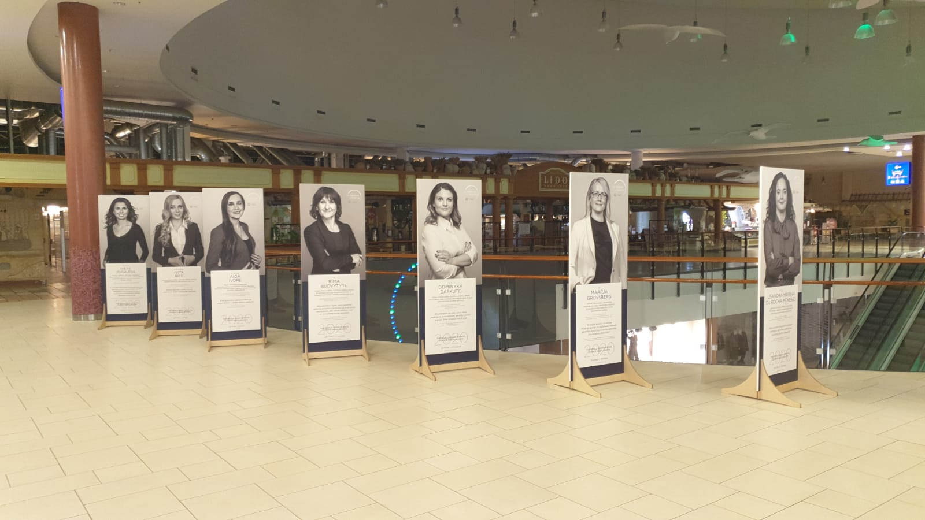

- pielikums
PIETEIKUMS
informācijas stendu koka konstrukciju izgatavošanai
Pretendents:
Nosaukums/Vārds, uzvārds:
Reģistrācijas numurs/ personas kods:
Juridiskā adrese/ deklarētā dzīvesvietas adrese:
Telefona numurs:
E-pasts:

Kontaktpersona :
Telefona numurs:
Pretendents apliecina, ka nav tādu apstākļu, kuri liegtu iesniegt piedāvājumu un pildīt Tehniskajā specifikācijā norādītās prasības.
Pretendents apņemas sniegt pakalpojumus saskaņā ar Tehnisko specifikāciju.
Iesniedzot pieteikumu, pretendents piekrīt, ka Tirgus izpētes veicējs komunikācijai ar pretendentu izmantos šajā pieteikumā norādīto elektroniskā pasta adresi un telefona numuru.
Pretendents apliecina, ka tam ir nepieciešamie speciālisti un resursi, lai kvalitatīvi veiktu darba uzdevumu.
Pretendenta piedāvātā risinājuma apraksts (norādot izmantojamos materiālus, to priekšrocības, izmērus, rasējumus vai foto, grafiskos zīmējumus, ja pieejami, u.c.):

Pretendents var piedāvāt vairākus variantus/risinājumus, attiecīgi norādot varianta/risinājuma cenu.
Cena:
Pozīcija | Cena 1 stendam bez PVN, EUR | Cena 1 stendam ar PVN, EUR
a) informācijas stendu koka konstrukciju izgatavošana*
b) koka konstrukciju – pamatnes foto banerim – izgatavošana**
*Kopējais pasūtījuma apjoms plānots 10-11 stendi
** Kopējais pasūtījuma apjoms plānots 10 stendi
Pretendenta pārstāvis:
Vārds, Uzvārds
Ieņemamais amats
Vieta, datums

Personu apvienība prasīto informāciju (nosaukumu, reģistrācijas Nr. utt.) aizpilda par katru personu apvienības dalībnieku, kopējot un aizpildot norādīto tabulu.
Ja pretendents ir fiziska persona vai pašnodarbināta persona
Ja pretendents ir fiziska persona. Ja pretendents ir pašnodarbināta persona, norāda pašnodarbinātas personas reģistrācijas numuru.
Ja pretendents ir fiziska persona vai pašnodarbināta persona
E-pasts saziņai ar Tirgus izpētes veicēju.

